Областные соревнования по спортивному ориентированию
«Новогодняя гонка – 2024»
ТЕХНИЧЕСКАЯ ИНФОРМАЦИЯ

5.01.2024 г. – лыжная гонка – спринт

Место старта - Арбеково (Локаторы)
Регистрация – 11.50 – 12.20
Старт в 12.30 –по стартовому протоколу.
Масштаб карты - 1:5000

Параметры дистанций

Группы |  | Длина  дистанции | Количество  КП
М21 |  | 4,3 км | 13
М17,М35 | Ж21 | 3,6 км | 13
М45 | Ж17,Ж35 | 3,4 км | 12
М14,М55,М65 | Ж45 | 2,9 км | 12
 | Ж14,Ж55,Ж65 | 2,4 км | 10
М12 |  | 2,1 км | 9
 | Ж12 | 1,8 км | 8
М10 |  | 1,6 км | 7
 | Ж10,РД | 1,5 км | 6

Коэффициент удлинения дистанций 20 процентов
Контрольное время 90 минут

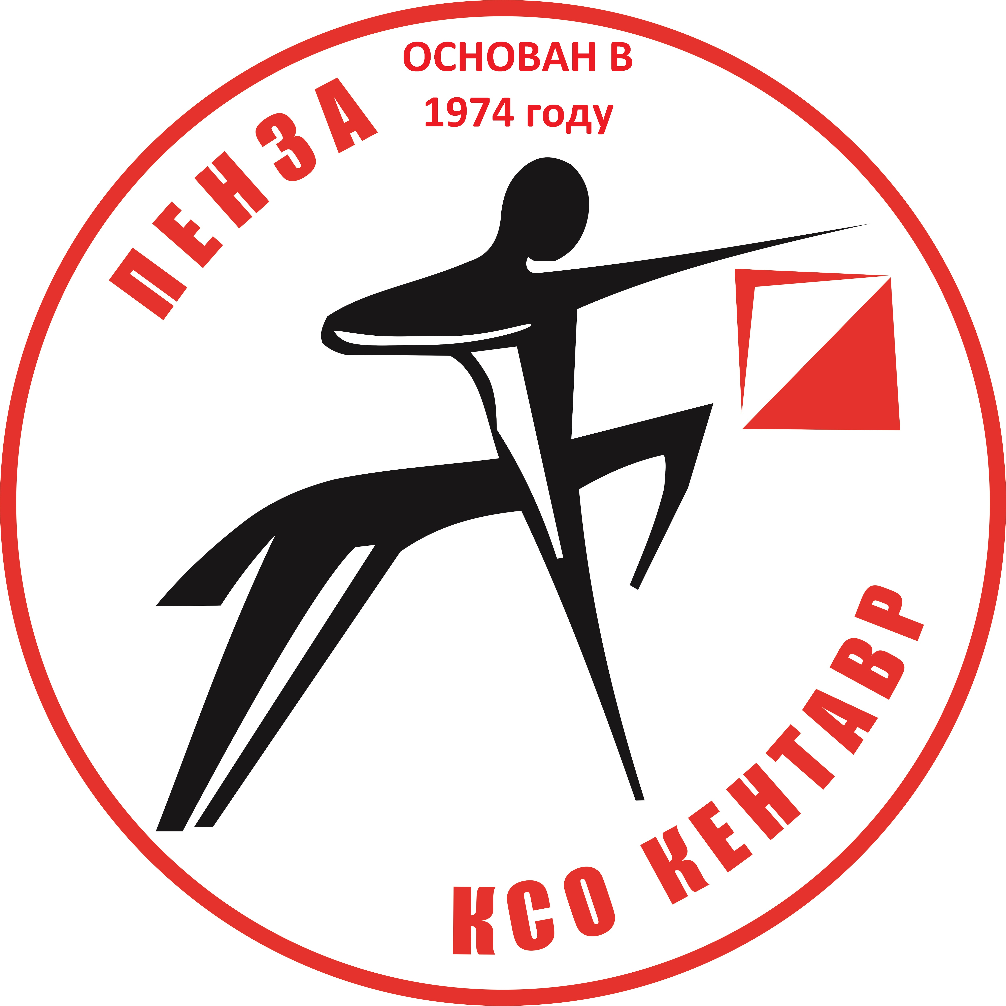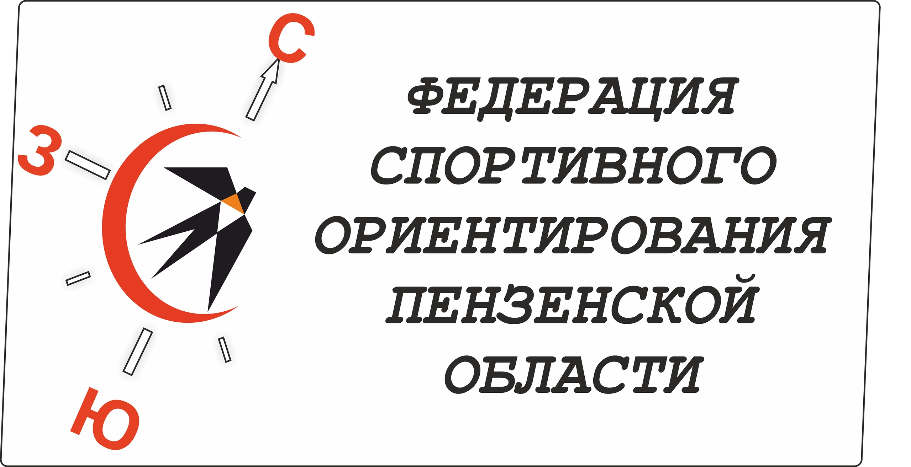

6.01.2024 г. – лыжная гонка - классика

Место старта - Арбеково (Локаторы)
Старт в 11.30
Масштаб карты - 1:7500

Параметры дистанций

Группы |  | Длина  дистанции | Количество  КП
М21 |  | 8,0 км | 20
М17,М35 | Ж21 | 6,7 км | 17
М45 | Ж17,Ж35 | 6,1 км | 16
М14,М55,М65 | Ж45 | 4,0 км | 13
 | Ж14,Ж55,Ж65 | 3,5 км | 11
М12 |  | 2,2 км | 9
 | Ж12 | 1,8 км | 8
М10 |  | 1,6 км | 7
 | Ж10,РД | 1,5 км | 6

Коэффициент удлинения дистанций 20 процентов
Контрольное время 90 минут

Общая информация

Отметка – электронная чипом sportident
Лыжни – подготовлены снегоходом буран
Контрольное время в 1 день 70 минут, во 2 день 90 минут

Предварительные заявки принимаются в системе оргео до 21.00 26 декабря 2023г.
ВНИМАНИЕ!!! Для участников младше 18 лет необходим мед. допуск врача.
Спортсмены групп МЖ10, МЖ12 допускаются до старта только при наличии полностью заряженных сотовых телефонов (будет строго контролироваться)

Главный судья Толстоухов А.В. электронная почта alex15888@yandex.ru,
тел. 89023538701, 89603162489

Схема подъезда

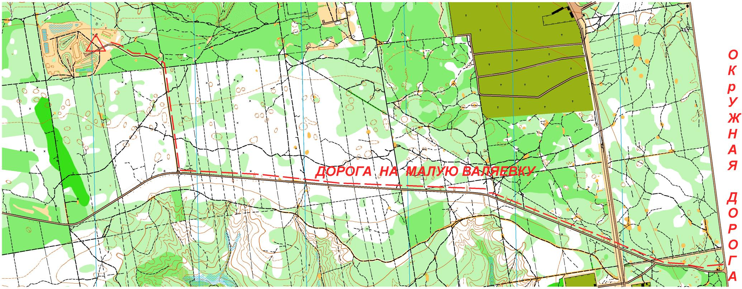

Организаторы приглашают к участию спонсоров и всех неравнодушных (взрослых воспитанников клуба и родителей), поучаствовать в проведении данных соревнований!
ЖДЁМ ВСЕХ НА СТАРТЕ!!!

